

РОССИЯ
214031 г. СМОЛЕНСК
ул. ИНДУСТРИАЛЬНАЯ - 2
ЗАО “ДИФФУЗИОН ИНСТРУМЕНТ”
Вопросы по гарантии:
тел/факс (4812) 31-73-85 тел. 31-80-29
Отдел сбыта: тел/факс (4812) 61-15-48, 55-30-92

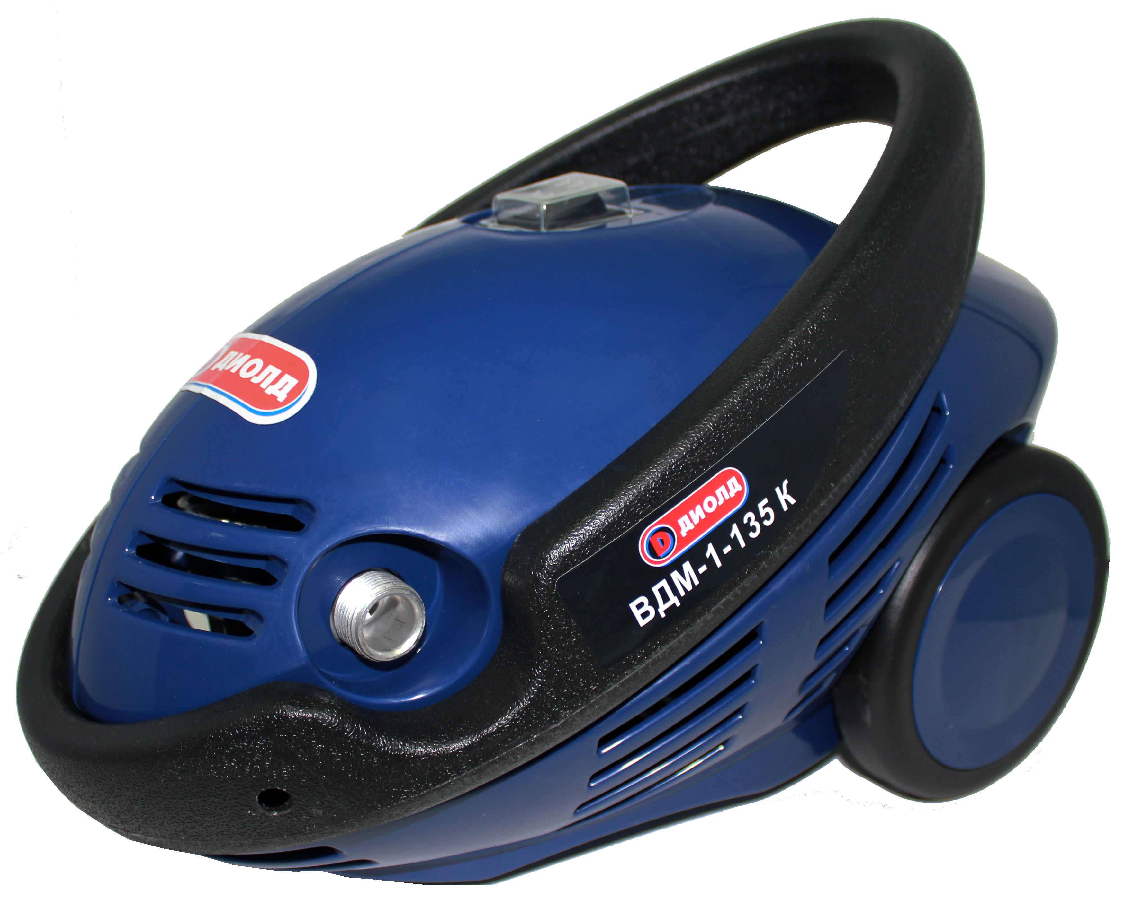

Мойка высокого давления
ВДМ-1-135 К

Руководство по эксплуатации
ЖКСН.298849.001-05 РЭ


СМОЛЕНСК

УВАЖАЕМЫЙ ПОКУПАТЕЛЬ!

При покупке мойки высокого давления ВДМ-1-135 К (в дальнейшем “мойка”) требуйте проверки ее работоспособности на холостом ходу и проверки соответствия комплектности разделу 3 настоящего руководства.
Проверьте отсутствие механических повреждений изделия и наличие в руководстве по эксплуатации гарантийного и отрывных талонов.
Убедитесь, что в талоне на гарантийный ремонт и всех отрывных талонах на гарантийный ремонт поставлены: штамп магазина, дата продажи и подпись продавца.
Перед включением мойки внимательно ознакомьтесь с настоящим руководством. Изучите требования безопасности и указания по эксплуатации мойки.
Постоянное улучшение продукции торговой марки “ДИОЛД” является долгосрочной политикой ЗАО “Диффузион Инструмент”, поэтому изготовитель оставляет за собой право на усовершенствование конструкции изделий без предварительного уведомления и отражения в “Руководстве по эксплуатации”.

Общие сведения и назначение

1.1. Мойка высокого давления предназначена для мытья автомобилей, мотоциклов, катеров, фургонов, дворов /аллей/, дворовой плитки, деревянных изделий, кирпичной кладки, решеток гриль, садовой мебели и аналогичных объектов.
1.2. Мойка предназначена для эксплуатации в районах умеренного климата (климатическое исполнение УХЛ, категория размещения 3.1 по ГОСТ 15150-69, при температуре окружающего воздуха от плюс 5°С до плюс 35°С).
1.3. В настоящем руководстве изложены основные сведения и требования, необходимые для правильной эксплуатации мойки, от соблюдения которых зависит надежная работа изделия. При эксплуатации мойки необходимо бережно обращаться с ней, не подвергать ударам, перегрузкам, воздействию грязи и нефтепродуктов.

- Технические характеристики

№ | Наименование параметра | Значение
1. | Номинальная потребляемая мощность, Вт | 1750
2. | Напряжение питающей сети, В | 220 ± 10%
3. | Частота тока питающей сети, Гц | 50 ± 5%
4. | Рабочее давление, бар | 90
5. | Максимальное давление, бар | 135
6. | Производительность, л/час | 360
7. | Давление поступающей воды, бар | 0,3 - 4
8. | Максимальная температура воды, град | 50
9. | Тип электродвигателя | коллекторный
10. | Тип охлаждения электродвигателя | воздушный
11. | Материал помпы | алюминий
12. | Класс мойки | II
13. | Режим работы, мин | S2-30
14. | Габаритные размеры, не более, мм | 400 х 220 х 270
15 | Масса, кг, не более | 4,9

16

Заполняет ремонтное предприятие

Гарантийный номер изделия __________________

Содержание ремонта (наименование и номер по схеме
замененной детали или узла, место и характер дефектов):
___________________________________________________________
___________________________________________________________
___________________________________________________________
___________________________________________________________
___________________________________________________________

Дата ремонта _________________________
^{число, месяц, год}
Подпись лица, производившего ремонт _________________________

Подпись владельца,

подтверждающего ремонт ____________________________________

Штамп ремонтного предприятия
с указанием города

Заполняет ремонтное предприятие

Гарантийный номер изделия __________________

Содержание ремонта (наименование и номер по схеме
замененной детали или узла, место и характер дефектов):
___________________________________________________________
___________________________________________________________
___________________________________________________________
___________________________________________________________
___________________________________________________________

Дата ремонта _________________________
^{число, месяц, год}
Подпись лица, производившего ремонт _________________________

Подпись владельца,

подтверждающего ремонт ____________________________________

Штамп ремонтного предприятия
с указанием города

1

- Комплект поставки

№ | Наименование | Кол-во | Примечание
1. | Мойка ВДМ-1-135 К | 1
2. | Шланг высокого давления | 1
3. | Пистолет | 1
4. | Распылительная трубка | 1
5. | Удлинительная трубка | 1
6. | Переходник подключения водоснабжения | 1
7. | Емкость для моющего средства | 1
8. | Специальная насадка с всасывающей трубкой | 1 | Установлена на емкости
9. | Колесо с комплектом крепежа (винт саморез, шайба) | 2 | Установлено  на изделие
10. | Игла для очистки сопла | 1
11. | Руководство по эксплуатации | 1
12. | Адреса гарантийных мастерских по ремонту | 1
13. | Упаковка | 1

- Устройство и принцип работы

4.1. Мойка состоит из электрического двигателя, редуктора, помпы, выключателя и средств перемещения мойки (рукоятки, колес). Общий вид мойки показан на рис. 1.
4.2. Принцип работы мойки заключается в том, что вода (из водопровода или емкости) проходит через помпу мойки, которая поднимает ее давление до необходимой нормы. Под давлением вода поступает по шлангу высокого давления к пистолету с подсоединенной к нему насадкой. Пользователь включает пистолет курком, и вода разбрызгивается из сопла насадки и (в зависимости от ее назначения) формирует струю нужной конфигурации и напора.
Повышение давления воды создается за счет работы электрического двигателя. Вращаясь, вал двигателя (через редуктор) вращает специальную наклонную шайбу, закрепленную на шпинделе редуктора. Шайба выполнена в виде эксцентрика. Плунжера помпы (соприкасаясь с этой шайбой) совершают возвратно-поступательное движение. Вода поступает, через впускной клапан в тот момент, когда плунжер движется в нижнюю точку. А при движении его в верх создается избыточное давление и открывается выпускной клапан высокого давления.
4.3. В мойке используется система TSS – автоматический контроль давления (отключение работы электрического двигателя): перекрывая подачу с пистолета, динамическое давление автоматически выключает электрический двигатель, открывая пистолет (нажатием на курок), система TSS автоматически запускает двигатель и мойка выходит на рабочее давление с небольшой задержкой. Для исправной работы TSS закрытие и открытие пистолета не должно выполняться с интервалом менее 4-5 секунд.
4.4. Электрический двигатель мойки снабжен тепловой защитой и автоматически останавливает ее работу при перегреве.
4.5. В состав мойки входит быстросъемный фильтр поз. 17, предотвращающий попадание крупных частиц во внутрь мойки, тем самым предохраняющий мойку от повреждения.
4.6. Для включения мойки необходимо нажать на край выключателя поз. 2, обозначенный знаком «I». Для отключения необходимо нажать на край выключателя поз. 2, обозначенный знаком «О».
2

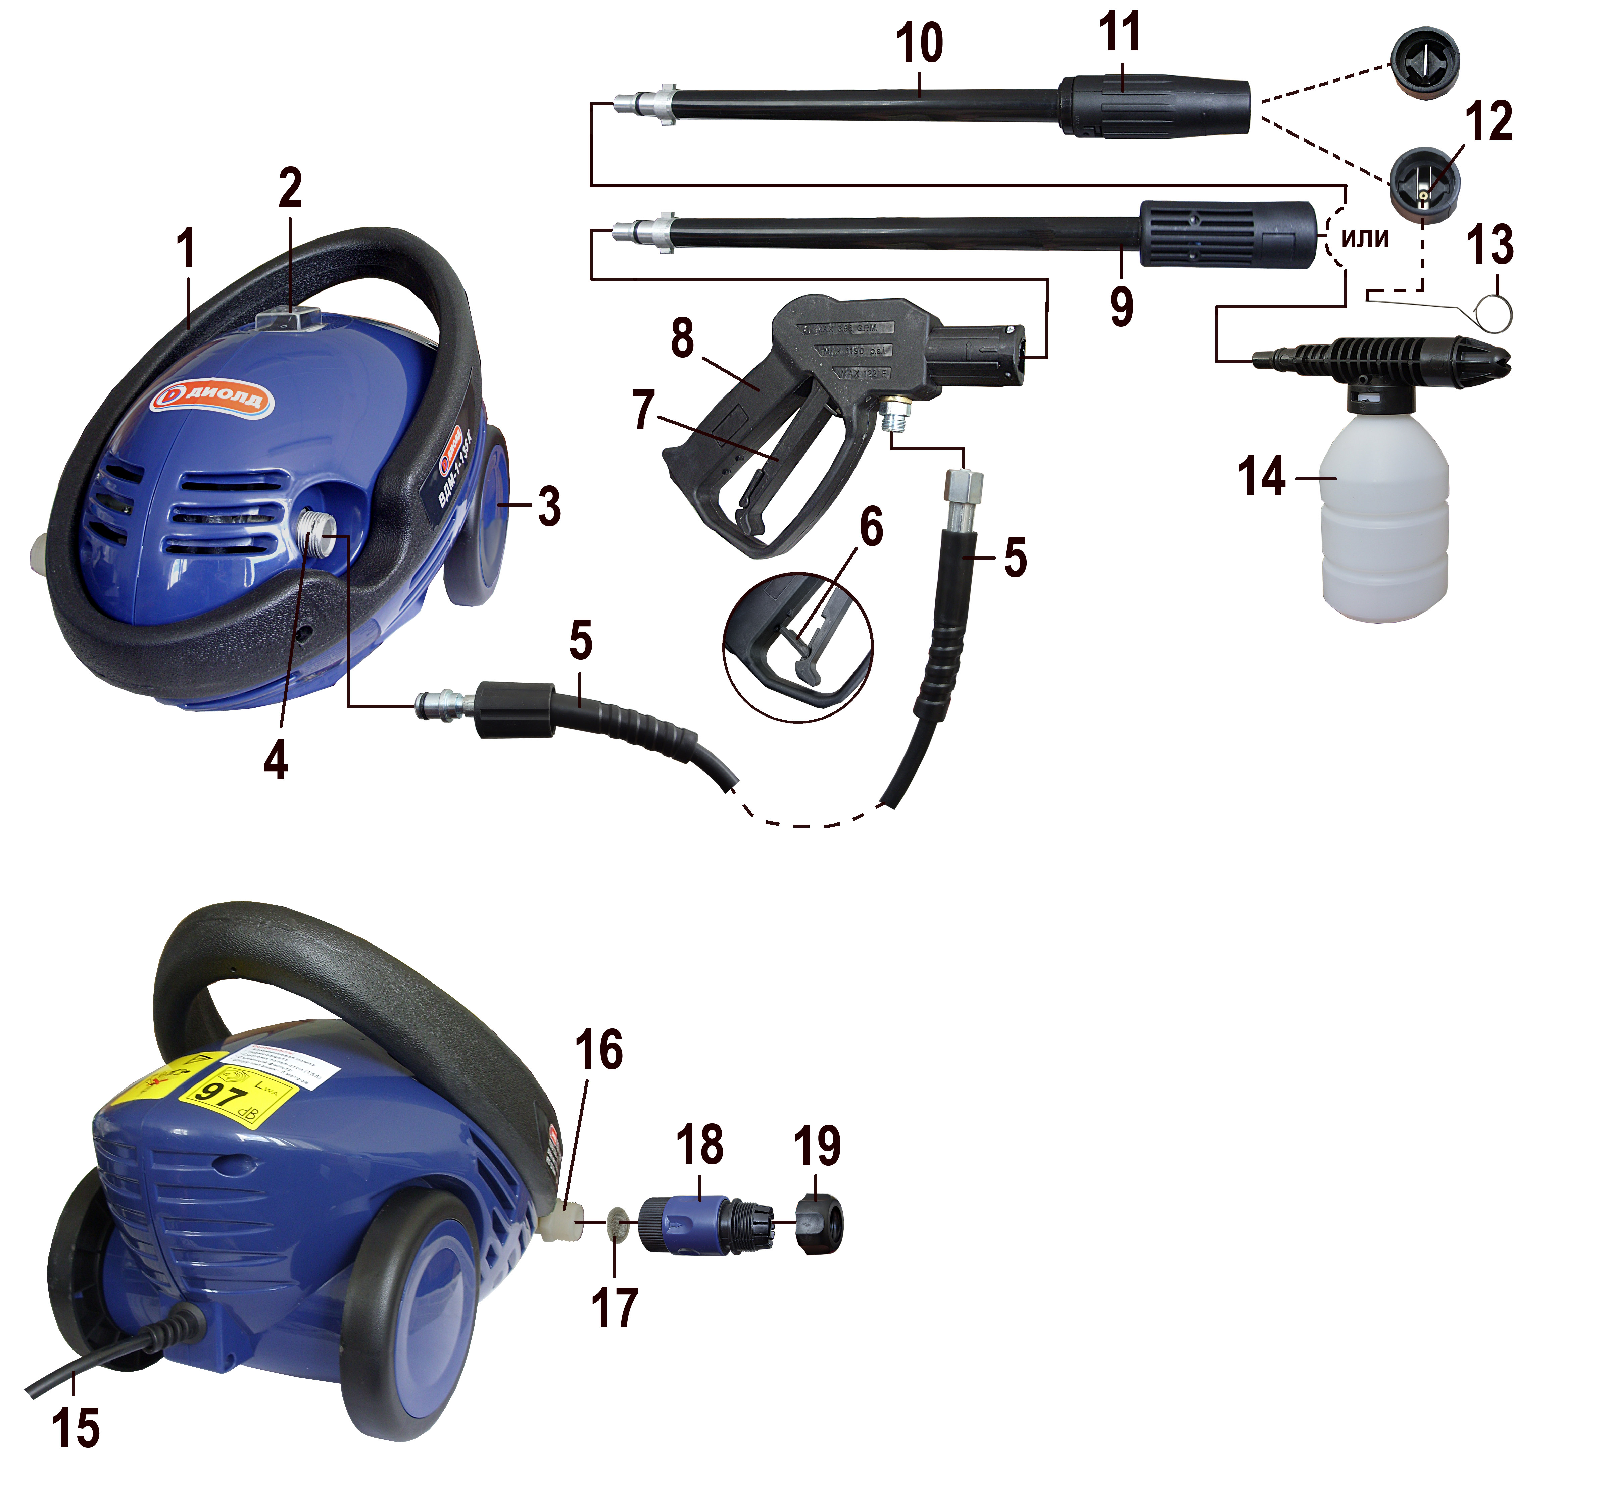

Л и н и я о т р е з а

1 – ручка;
2 – выключатель;
3 – колесо;
4 – выходной штуцер;
5 – шланг высокого давления; 6 – фиксатор;
7 – курок пистолета;
8 – пистолет;
9 – удлинительная трубка;
10 – распылительная трубка; 11 – втулка регулировки;
12 – сопло;
13 – игла для очистки сопла;
14 – емкость для моющего средства со специальной насадкой;
15 – шнур электропитания; 16 – входной штуцер;
17 – фильтр;
18 - переходник подключения водоснабжения;
19 – гайка переходника

Рис. 1
Общий вид мойки

5. Указания по технике безопасности

5.1. Электрическая безопасность при работе мойки обеспечивается ее двойной изоляцией.
5.2. Мойки разрешается применять только в соответствии с назначением, указанным в руководстве по эксплуатации.

15

ОТРЫВНОЙ ТАЛОН НА ГАРАНТИЙНЫЙ РЕМОНТ
ЗАО “Диффузион Инструмент”

Действителен при заполнении

Заполняет предприятие-изготовитель

Мойка высокого давления ВДМ-1-135 К

Дата выпуска
Представитель ОТК завода-изготовителя
Штамп ОТК

Адрес для возврата талона на предприятие-изготовитель:
Россия, 214031, г. Смоленск, ул. Индустриальная, 2
ЗАО "Диффузион Инструмент".

Заполняет торговое предприятие

Дата продажи _________________
^{число, месяц, год}
Продавец ____________________
^{подпись или штамп}
Штамп магазина

ОТРЫВНОЙ ТАЛОН НА ГАРАНТИЙНЫЙ РЕМОНТ
ЗАО “Диффузион Инструмент”

Действителен при заполнении

Заполняет предприятие-изготовитель
Л и н и я о т р е з а

Мойка высокого давления ВДМ-1-135 К

Дата выпуска
Представитель ОТК завода-изготовителя
Штамп ОТК

Адрес для возврата талона на предприятие-изготовитель:
Россия, 214031, г. Смоленск, ул. Индустриальная, 2
ЗАО "Диффузион Инструмент".

Заполняет торговое предприятие

Дата продажи _________________
^{число, месяц, год}
Продавец ____________________
^{подпись или штамп}
Штамп магазина

14

Заполняет ремонтное предприятие

Гарантийный номер изделия __________________

Содержание ремонта (наименование и номер по схеме
замененной детали или узла, место и характер дефектов):
___________________________________________________________
___________________________________________________________
___________________________________________________________
___________________________________________________________
___________________________________________________________

Дата ремонта _________________________
^{число, месяц, год}
Подпись лица, производившего ремонт _________________________

Подпись владельца,

подтверждающего ремонт ____________________________________

Штамп ремонтного предприятия
с указанием города

Заполняет ремонтное предприятие

Гарантийный номер изделия __________________

Содержание ремонта (наименование и номер по схеме
замененной детали или узла, место и характер дефектов):
___________________________________________________________
___________________________________________________________
___________________________________________________________
___________________________________________________________
___________________________________________________________

Дата ремонта _________________________
^{число, месяц, год}
Подпись лица, производившего ремонт _________________________

Подпись владельца,

подтверждающего ремонт ____________________________________

Штамп ремонтного предприятия
с указанием города

3

5.3. При эксплуатации мойки необходимо бережно обращаться с ней, не подвергать мойку ударам, перегрузкам, воздействию грязи и нефтепродуктов.
  - Запрещается:
- эксплуатировать мойку во время дождя;
- эксплуатировать мойку в закрытых помещениях, в помещениях со взрывоопасной или с химически активной средой, разрушающей металлы и изоляцию;
- оставлять без надзора мойку, присоединенную к питающей сети;
- натягивать и перекручивать шнур, подвергать его нагрузкам (ставить на него груз);
- эксплуатировать мойку при возникновении во время работы хотя бы одной из следующих неисправностей: повреждения штепсельной вилки, провода или его защитной оболочки; нечеткой работы выключателя; искрения под щетками, сопровождаемое появлением кругового огня на поверхности коллектора; появления дыма или запаха, характерного для горящей изоляции; появление повышенного шума, стука, вибрации; поломки или появления трещин в корпусных деталях.
5.5. Шнур мойки должен быть защищен от случайного повреждения (например, шнур следует подвешивать). Непосредственное соприкосновение шнура с горячими и масляными поверхностями не допускается.
5.6. При эксплуатации мойки необходимо пользоваться только специальными удлинителями, рассчитанными на данную мощность, его штепсель и электрическая розетка должны быть водонепроницаемыми.
5.7. Мойка должна быть отключена выключателем при внезапной остановке (вследствие исчезновения напряжения в сети, заклинивания движущихся деталей и т.п.)
5.8. Мойка должна быть отключена от сети штепсельной вилкой:
- при переносе мойки с одного места на другое;
- при перерыве в работе и по окончании работы.
5.9. Оператор и все люди в непосредственной близости от места чистки должны соблюдать меры предосторожности, чтобы защитить себя от ударов частиц, смываемых мойкой во время работы.
5.10. При эксплуатации необходимо пользоваться защитными очками и одеждой.
5.11. Перед началом работы необходимо проверить: затяжку резьбовых соединений, надежность крепления рабочего инструмента, отсутствие повреждений изоляции шнура, исправность штепсельной вилки, общее состояние мойки.
5.12. Проверьте, чтобы все оборудование и фурнитура были приспособлены выдерживать максимальное рабочее давление в устройстве.
5.13. Требования, необходимые к выполнению лицу, эксплуатирующему мойку:
- для защиты электропроводки от перегрузок на электросчётчике необходимо применять плавкие предохранители или автоматические выключатели на 10 А. При электропитании мойки рекомендуется использовать оборудование защиты от избыточного напряжения, которое отключает электропитание, если ток утечки на землю превысит 30 мА за период 30 мс;
- никогда не пытайтесь чистить одежду или обувь на себе или на других людях;
- не прикасайтесь к моечной установке влажными руками или ногами;
- не блокируйте курок пистолета в рабочем положении;
- крепко держите распылитель обеими руками (во время эксплуатации на распылитель действует нагрузка до 16,4 Н);
- не перенапрягайтесь и не стойте на неустойчивых поверхностях, постоянно сохраняйте устойчивое положение и равновесие;
- во время работы с изделием никогда не подносите руку или пальцы к распылителю;
- не разрешается выполнять чистку под высоким давлением асбестосодержащих поверхностей;
4

- мойка не предназначена для перекачивания горячей воды (никогда не подключайте ее к источнику горячей воды, так как это значительно сократит срок службы изделия);
- не тяните за шнур электропитания или за саму мойку, чтобы вынуть штепсельную вилку из розетки;
- при остановке распылителя, даже на краткое время, всегда ставьте фиксатор курка пистолета в положение, предотвращающее нечаянное нажатие на него;
- для обеспечения правильного использования моющих средств всегда следуйте указаниям изготовителя. При пользовании моющими средствами обеспечивайте защиту глаз, кожи и дыхательных путей;
- используйте только легкощелочные моющие средства (1% раствор, PH 9,1), с биоактивными добавками не более 90 %;
- при использовании высокого давления не подносите сопло распылителя ближе 15 см к рабочей поверхности;
- если существует опасность попадания в воду песка на входе, следует установить дополнительный фильтр;
- никогда не направляйте струю воды на людей, животных, работающее электрооборудование или саму мойку.
5.14. Необходимо постоянно обращать внимание на то, чтобы вентиляционные прорези электрического двигателя мойки были всегда открытыми и чистыми.
5.15. Мойка должна работать только на чистой воде. Грязная или засоренная вода, коррозийные химические средства и растворители могут нанести серьезный ущерб моечной установке. Кроме того, это повлечет за собой автоматическое прекращение действия гарантийных обязательств изготовителя.
5.16. По уровню вибрации и шума мойка соответствует требованиям нормативной документации по безопасности. С целью ограничения наибольшего воздействия вибрации на руки человека при работе рекомендуется соблюдать суммарное время работы мойкой не более 96 минут в день.
5.17. Мойкой разрешается производить работы без применения индивидуальных диэлектрических средств защиты.
5.18. По окончании работы мойка должна быть очищена от пыли и грязи.
5.19. Не оставляйте в холодное время года (при минусовых температурах) мойку в неотапливаемом помещении, в мойке остается вода, которая при замерзании может вывести мойку из строя и даже привести к разрыву помпы.

Условное обозначение предупреждающих и информационных знаков.

Внимательно прочитайте руководство по эксплуатации


Внимание! Будьте осторожны!

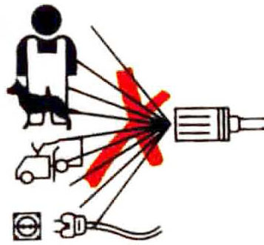
Внимание! Высоконапорные струи воды представляют потенциальную опасность при некорректном использовании. В частности, не направляйте струю воды на людей или животных, электрическое оборудование или на сам агрегат. Будьте осторожны!

13

ОТРЫВНОЙ ТАЛОН НА ГАРАНТИЙНЫЙ РЕМОНТ
ЗАО “Диффузион Инструмент”

Действителен при заполнении

Заполняет предприятие-изготовитель
Л и н и я о т р е з а

Мойка высокого давления ВДМ-1-135 К

Дата выпуска
Представитель ОТК завода-изготовителя
Штамп ОТК

Адрес для возврата талона на предприятие-изготовитель:
Россия, 214031, г. Смоленск, ул. Индустриальная, 2
ЗАО "Диффузион Инструмент".

Заполняет торговое предприятие

Дата продажи _________________
^{число, месяц, год}
Продавец ____________________
^{подпись или штамп}
Штамп магазина

ОТРЫВНОЙ ТАЛОН НА ГАРАНТИЙНЫЙ РЕМОНТ
ЗАО “Диффузион Инструмент”

Действителен при заполнении

Заполняет предприятие-изготовитель
Л и н и я о т р е з а

Мойка высокого давления ВДМ-1-135 К

Дата выпуска
Представитель ОТК завода-изготовителя
Штамп ОТК

Адрес для возврата талона на предприятие-изготовитель:
Россия, 214031, г. Смоленск, ул. Индустриальная, 2
ЗАО "Диффузион Инструмент".

Заполняет торговое предприятие

Дата продажи _________________
^{число, месяц, год}
Продавец ____________________
^{подпись или штамп}
Штамп магазина
12

Перечень проведенных гарантийных ремонтов

Заполняет ремонтное предприятие

Гарантийный номер изделия ________________________________

Гарантийный талон | Содержание ремонта (наименование и номер по схеме замененной детали или узла, место и характер дефектов). | Подпись лица производившего ремонт | Дата ремонта | Подпись  владельца изделия | Штамп ремонтного предприятия
1
2
3
4

5

6. Подготовка мойки к работе и порядок работы

  - Порядок сборки и подготовка мойки к работе.
6.1.1. Открыть коробку и извлечь мойку и все комплектующие детали из упаковки.
6.1.2. Плотно завинтите переходник подключения водоснабжения поз. 18 на входной штуцер поз. 16.
Помните! Входной фильтр поз.17 должен быть всегда установлен на входном штуцере для подачи воды и быть чистым, чтобы задерживать крупные механические примеси, так как они могут повредить насос и внешний вид очищаемой поверхности.
6.1.3. Подключите шланг высокого давления поз. 5 к выходному штуцеру мойки поз. 4.
6.1.4. Подсоедините шланг высокого давления поз. 5 к пистолету поз. 8 и прикрутите его.
6.1.5. Вставьте до упора в пистолет удлинительную трубку, а затем распылительную трубку или специальную насадку с емкостью для моющего средства (в зависимости от выполняемой работы).
6.1.6. Подсоедините к мойке через установленный на нее переходник поз. 18 шланг водоснабжения (в комплект поставки не входит).
6.2. Установите мойку на рабочее место. Мойка должна стоять на твердой и ровной поверхности в горизонтальном положении.
Во избежание повреждения изделия, никогда не используйте мойку высокого давления, если она имеет поперечный или продольный наклон более 15°.
Для обеспечения эффективной вентиляции, а также для облегчения операций очистки и обслуживания, мойка должна быть установлена или расположена таким образом, чтобы вентиляционные решетки находились на расстоянии не менее 50 см. от любых предметов, которые могут закрыть приток воздуха.
6.3. Перед началом работы и во время ее необходимо соблюдать требования раздела 5 “Указания по технике безопасности” настоящего руководства.
6.4. Порядок работы.
6.4.1. Убедитесь что, давление и подача воды достаточны для нормального функционирования мойки, то есть составляют не менее 0,3 бар и не более 4 бар, а плотность потока
не менее 7 л/мин.
6.4.2. Подсоедините шланг подачи воды к источнику водоснабжения. Если существует вероятность присутствия в воде ржавчины, песка, окалин и т.п. следует обязательно установить дополнительный фильтр. При подсоединении мойки к водопроводной магистрали проверьте, чтобы внутренний диаметр подсоединяемого шланга был не менее 13 мм.
6.4.3. Убедитесь, что все характеристики Вашей электросети соответствуют указанным на информационной табличке.
6.4.4. Подсоедините мойку к сети электрического питания.
6.4.5. Откройте кран водопроводной магистрали. Нажмите на курок пистолета поз. 7 и пустите воду, пока из шланга не выйдет весь воздух.
Для удаления из гидравлической системы мойки возможных загрязнений и пузырьков воздуха необходимо при первых запусках мойки включить ее на несколько секунд без подключенного шланга высокого давления, так как примеси могут заблокировать сопло распылителя и тем самым вызвать сбой в работе мойки.
6.4.6. Включите мойку, нажав на край выключателя поз. 2, обозначенный знаком «I».
6.4.7. Нажмите на курок пистолета поз. 7 и продолжайте нажимать до тех пор, пока из распылителя не начнет идти ровная струя воды.
Если отпустить курок распылительного пистолета, мойка автоматически остановится. Она снова начнет работать, если нажать на курок распылительного пистолета.

6

6.4.8. Отрегулируйте угол распыления воды путем поворачивания втулки регулировки распылителя поз. 11.
Узкая струя мощно воздействует на рабочую поверхность и обеспечивает максимально глубокую очистку определенной области. Однако такая узкая мощная струя должна использоваться с осторожностью, так как некоторые поверхности она может повредить.
Широкая струя распределяет воздействие воды на более широкую область, что обеспечивает чистку с меньшим риском повреждения поверхности.
Сила воздействия воды повышается но мере приближения распылителя к поверхности.
При распылении воды на какую-либо поверхность максимальный эффект достигается, когда вода падает на поверхность «отвесно». Однако такой вид воздействия часто вызывает «въедание» частиц грязи в поверхность, что препятствует желаемой очистке. Оптимальный угол распыления воды относительно поверхности составляет 45 градусов.
Надежнее всего для избегания повреждения поверхностей следовать следующим указаниям: перед запуском мойки установите втулку распылителя поз. 11 в режим веерной струи; расположите распылитель на расстоянии примерно 1-1,5 метра от поверхности и под углом 45 градусов к ней, после чего нажмите на курок пистолета; меняйте угол распыления и расстояние между распылителем и поверхностью до достижения оптимального качества очистки без повреждения поверхности.
6.5. Во время работы мойки обеспечьте постоянную подачу воды. Работа без воды приведет к повреждению уплотняющих элементов мойки.
6.6. При каждой остановке мойки, необходимо пользоваться предохранительным
фиксатором поз. 6, расположенным на курке пистолета, во избежание случайного включения мойки.
6.7. При эксплуатации мойки необходимо следить за чистотой сетчатого фильтра поз. 17, установленного на входном штуцере мойки. Проверять его на отсутствия засоров, препятствующих нормальному водозабору.
6.8. Так же необходимо производить прочистку сопла распылителя от засоров. Засорение сопла распылительной трубки приведет к чрезмерному повышению давления в помпе. Поэтому насадку следует немедленно прочистить. Для этого: выключить мойку; снять распылительную трубку; ввести иглу для очистки сопла поз. 13, входящую в комплект поставки, в отверстие распылителя и перемещать его внутри отверстия вперед-назад до удаления засора; промыть отверстие струей воды в обратном направлении.
6.9. По окончании работ необходимо:
- отпустить курок пистолета;
- отключить мойку, нажав на край выключателя поз. 2, обозначенный знаком «О»;
- перекрыть подачу воды;
- заблокировать курок пистолета, установив фиксатор поз. 7 в соответствующее положение;
- отключить мойку от электрической сети, вынув штепсельную вилку из розетки;
- отсоединить шланг подачи воды.
Никогда не отсоединяйте шланг высокого давления от мойки, когда система еще
находится под давлением. Чтобы сбросить давление в системе, отключите электрический двигатель, выключите подачу воды и нажмите на курок выключателя 2-3 раза.
6.10. Для обеспечения легкого соединения и предотвращения высыхания уплотнительных колец распылительной и удлинительной трубок, кольца специальной насадки следует регулярно смазывать кольца.
6.11. Вода для мойки высокого давления может забираться не только из водопроводного крана, но и из источников стоячей воды (цистерны, баки, бассейны).

11

11. Свидетельство о приемке

Мойка высокого давления ВДМ-1-135 К соответствует техническим условиям ЖКСН.298849.001 ТУ и признана годной к эксплуатации, имеется сертификат соответствия.

Дата изготовления _________________________________________

Обозначение изделия | М.П.
ВДМ-1-135 К

Действителен при заполнении

ГАРАНТИЙНЫЙ ТАЛОН

Заполняет предприятие-изготовитель
Мойка высокого давления ВДМ-1-135 К
Дата выпуска
Представитель ОТК завода-изготовителя
Штамп ОТК

Адрес для предъявления претензий к качеству работы ВДМ-1-135 К:
Россия, 214031, г. Смоленск, ул. Индустриальная, 2
ЗАО “Диффузион Инструмент”
Заполняет торговое предприятие

Дата продажи ____________________
^{число, месяц, год}
Продавец ______________________
^{подпись или штамп}

Штамп магазина

Подтверждение покупателя

При покупке изделия ВДМ-1-135 К подтверждаю, что претензий по внешнему виду, комплектности и качеству товара не имею.
С информацией о сроках и условиях гарантийного и технического обслуживания изделия ознакомлен и согласен.
С назначением изделия, требованиями по эксплуатации и безопасности ознакомлен.

Покупатель ____________________________
подпись покупателя
10

1 | 2 | 3
3. Изменяется давление | 1. Насос втягивает воздух  2. Изношены уплотнения | 1. Проверить, не проникает ли воздух в шланги и разъемы.  2. Прочистить или заменить, либо сдать в ремонт
4. Давление в мойке пульсирует | 1. Воздух во входном шланге  2. Недостаточная подача воды  3. Частично забито сопло  4. Засорен фильтр  5. Перекручен шланг | 1. Дать мойке поработать  2. Плохое водоснабжение  3. Прочистить сопло  4. Очистить фильтр  5. Выпрямить шланг
5 Давление воды маленькое или колеблется. | 1. Засорился фильтр воды  2. Неисправно подключение к водоснабжению.  3. Гидравлическая система засорилась или грязная.  4. Температура воды слишком высокая  5. Забор воды из внешнего резервуара | 1. Очистить.  2. Проверить.  3. Обратиться в сервис центр.  4. Понизить температуру  5. Подключить мойку к водопроводной магистрали
6. Электродвигатель внезапно отключается | 1. Удлинитель слишком длинный или размер сечения шнура мал | 1. Заменить удлинитель или убрать
7. Мойка включается при закрытом пистолете | 1. Засорилось сопло  2. Дефект герметичности системы | 1. Прочистить сопло  2. Сдать в ремонт
8. Утечки воды или масла | 1. Изношены уплотнители | 1. Сдать в ремонт для замены уплотнителей
9. При нажатии на курок пистолета вода не вытекает | 1. Проблемы устройства TSS  2. Неисправен пистолет | 1. Сдать в ремонт  2. Обратиться в СЦ
10. Повышенный шум при работе мойки | 1. Слишком высокая температура воды | 1. Понизить температуру

Примечание: - все ремонтные работы необходимо производить в авторизированных сервисных центрах.

При ремонте необходимо использовать только запасные части завода изготовителя. При использовании других запасных частей, изготовитель снимает с себя гарантийные обязательства.

7

Однако, при заборе воды из источников стоячей воды, мойка может не достигать максимального рабочего давления воды, либо оно может быть непостоянным.
Если Вы работаете из накопительной емкости, желательно установить емкость для воды выше мойки высокого давления и подключить шланг так, чтобы вода могла самотеком поступать в аппарат, не создавая воздушных пробок.
6.12. Мойка комплектуется специальной насадкой для работы с моющими средствами. Для уменьшения вредного влияния на окружающую среду, рекомендуется использовать
моющие средства, согласно инструкциям на их упаковке.
Использование моющего средства неправильной марки может привести к повреждению компонентов мойки (уплотнительных колец и т.д.). Это также относится к химическим веществам, таким, как отбеливатели, хозяйственное мыло и т.д.
6.13. Для очистки поверхности нужно нанести на нее моющее средство и дать ему время растворить грязь и пыль.
Сочетание химического воздействия на обрабатываемую поверхность и промывание ее под высоким давлением очень эффективно.
6.14. Для работы насадкой с моющими средствами необходимо:
- приготовить раствор моющего средства, в концентрации наиболее подходящий для
типа грязи и поверхности, которая должна быть вымыта.
- открутить специальную насадку с всасывающей трубкой от емкости для моющего средства;
- наполнить емкость моющим средством и установить насадку на место;
- подсоединить удлинительную трубку к пистолету;
- вставить насадку с емкостью в удлинительную трубку;
- после проведения работ с моющим средством, отсоедините насадку с емкостью, отсоедините насадку от емкости и промойте ее водой.

7. Техническое обслуживание

7.1. Правильная эксплуатация и своевременное техническое и периодическое обслуживание мойки гарантирует его надежную и длительную работу.
7.2. Ремонт и обслуживание мойки необходимо проводить только в гарантийных мастерских по ремонту. Работы по обслуживанию мойки производятся за счет владельца.
7.3. Обслуживание проводится специально подготовленным персоналом и включает:
- внешний осмотр;
- осмотр щеток и их замену при максимальном времени работы изделия (60 часов) и при их длине менее 6 мм (при этом появляются крупные искры под щеткой). После замены щеток произвести 10 минутную приработку в режиме холостого хода;
- зачистку коллектора при сильном загрязнение его или износе. Зачистку производят вручную шкуркой зернистостью не более М40;
- замену масла в редукторе (помпе) мойки.

8. Транспортировка, хранение и утилизация

8.1. Транспортировка моек производится в закрытых транспортных средствах в соответствии с правилами перевозки грузов, действующих на транспорте данного вида.
8.2. Мойку необходимо хранить так, чтобы защитить ее от замерзания. Не храните устройство на улице или в помещении, где температура может быть ниже 0°C.
Замораживание может повредить мойку и сделать гарантию недействительной.
8

Перед хранением прокачайте всю воду в системе. Если вода, что находится внутри, замерзнет, то мойка может выйти из строя полностью. Лучшим средством в этом случае является закачка внутрь антифриза.
8.3. Освобождение мойки от воды производится следующим образом:
- выключить мойку, нажав на край выключателя поз. 2, обозначенный знаком «О»;
- отсоединить шланг подачи воды;
- снова включить мойку и нажать на курок пистолета. Оставить мойку работать, пока из распылителя пистолета не перестанет идти вода;
- выключить мойку, отсоединить вилку от сетевой розетки и свернуть шланги и кабель.
Во избежание повреждений электрический кабель и шланг высокого давления следует сворачивать очень аккуратно.
8.4. При кратковременном хранении открытые корродирующие части мойки должны быть покрыты слоем технического вазелина. Покрытые защитной смазкой мойки могут храниться до 12 месяцев в помещении при температуре окружающего воздуха в пределах от +5⁰ С до +25⁰ С и влажности воздуха не превышающей 70%.
8.5. В соответствии с федеральным законом об охране окружающей среды изделия (подлежащие утилизации) не должны выбрасываться в бытовой мусор, а должны быть утилизированы согласно требованию жилищно-коммунального хозяйства данного района.

9. Гарантийные обязательства

9.1. Изготовитель гарантирует соответствие мойки требованиям технических условий ЖКСН.298849.001 ТУ при соблюдении потребителем условий эксплуатации и хранения, установленных настоящим руководством
9.2. Гарантийный срок эксплуатации мойки - 12 месяцев с даты продажи.
9.3. При отсутствии в талоне на гарантийный ремонт даты продажи, или печати магазина, или подписи продавца гарантийный срок исчисляется с даты выпуска мойки.
9.4. Гарантийный срок хранения в упаковке изготовителя не более одного года с даты изготовления.
9.5. В течение гарантийного срока эксплуатации владелец имеет право на бесплатный ремонт при предъявлении гарантийного талона. Без предъявления гарантийного талона или нарушении защитной маркировки изделия гарантийный ремонт не производится.
9.6. Гарантия не распpостраняется на мойку, имеющую дефект, вызванный эксплуатацией изделия с нарушением требований данного документа:
- работой изделия в условиях перегрузки;
- самостоятельным ремонтом, разборкой или переделкой изделия потребителем;
- механическими повреждениями в результате удара, падения и т.п.;
- повреждения в результате воздействия огня, агрессивных веществ и т.д.;
- проникновением жидкостей, посторонних предметов и веществ внутрь мойки;
- несвоевременной заменой щеток;
- при отказе 2-х или более функциональных узлов, влияющих на работу друг друга;
- подключением в электрическую сеть с параметрами, отличными от указанных в данном документе;
- не соблюдение условий хранения, режима работы и основных правил и требований указанных в данном руководстве по эксплуатации.

9

Гарантия не распространяется на комплект принадлежностей (распылительную и удлинительную трубки, шланги высокого давления, пистолет и т.п.) и быстроизнашиваемые части мойки (щетки, уплотнительные кольца, фильтр, смазку и т.п.), а также на индивидуальную упаковку изделия).

Внешние проявления дефектов изделия, вызванные неправильной эксплуатацией, приведены в таблице
Таблица
Причина отказа изделия | Внешние проявления дефектов
1. Работа электродвигателя с перегрузкой | 1. Одновременное сгорание якоря и статора.  2. Сгорание якоря с оплавлением изоляционных втулок  3. Сгорание статора с одновременным оплавлением изоляционных втулок якоря
2. Небрежное обращение с мойкой при работе и хранении | 1. Следы оплавления или трещины, вмятины на наружных поверхностях изделия  2. Повреждение шнура питания  3. Коррозия деталей  4. Повреждения деталей помпы
3. Техническое обслуживание мойки не проводилось | 1. Щетки двигателя имеют длину менее 6 мм.  2. Отсутствие смазки трущихся деталей

9.7. Срок службы мойки - 5 лет. По истечении срока службы необходимо произвести техническое обслуживание мойки в ремонтных мастерских за счет владельца, с удалением продуктов износа и пыли. Использование мойки по истечении срока службы допускается только в случае ее соответствия требованиям безопасности, перечисленным в разделе 5 данного руководства.
9.8. Продолжительность гарантийного ремонта в авторизированных сервисных центрах ЗАО “Диффузион Инструмент” до 30 дней (за исключением времени доставки).

10. Возможные неисправности и их устранение

Характерные  неисправности | Вероятная причина | Методы устранения
1 | 2 | 3
1. При включении электродвигатель мойки не работает | 1. Неисправен выключатель или вилка, обрыв в сетевом шнуре или монтажных проводниках, нет контакта щетки с коллектором  2. Загрязнен коллектор  3. Изношены или повреждены щетки  4. Сработала защита от перегрузки  5. Проблемы устройства TSS | 1. Устранить неисправность  2. Очистить коллектор  3. Заменить щетки  4. Охладить и опять включить  5. Сдать в ремонт
2. Под щетками происходит сильное искрение | 1. Плохой контакт щеток с коллектором, ослаблена пружина  2. Загрязнены щетки и коллектор  3. Неисправен якорь или статор электропривода | 1. Заменить пружину  2. Протереть щетки и коллектор бензином  3. Заменить якорь или статор

